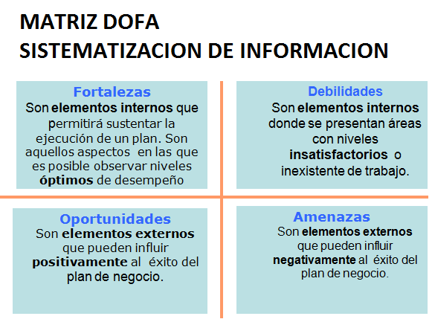
Este es el formato para la entrega de Matriz DOFA de cada saber asignado por curso recuerde que los elementos internos son los que tienen que ver con las características de tipo personal y los externos los que corresponden a otras personas o elementos necesarios para el cumplimiento de las metas.

